习近平在看望参加政协会议的经济界委员时强调
坚持用全面辩证长远眼光分析经济形势
努力在危机中育新机于变局中开新局
汪洋参加看望和讨论
中共中央总书记、国家主席、中央军委主席习近平5月23日上午看望了参加全国政协十三届三次会议的经济界委员，并参加联组会，听取意见和建议。他强调，要坚持用全面、辩证、长远的眼光分析当前经济形势，努力在危机中育新机、于变局中开新局，发挥我国作为世界最大市场的潜力和作用，明确供给侧结构性改革战略方向，巩固我国经济稳中向好、长期向好的基本趋势，巩固农业基础性地位，落实“六稳”、“六保”任务，确保各项决策部署落地生根，确保完成决胜全面建成小康社会、决战脱贫攻坚目标任务，推动我国经济乘风破浪、行稳致远。
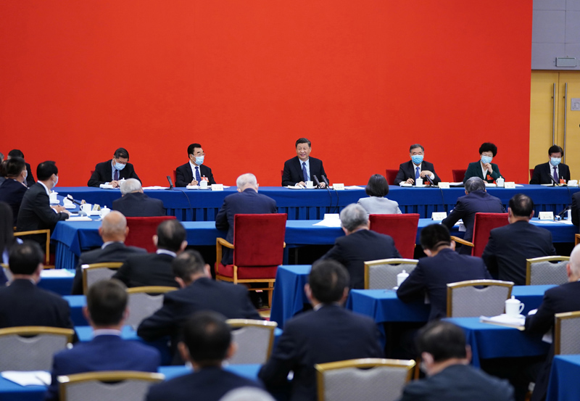
5月23日上午，中共中央总书记、国家主席、中央军委主席习近平看望参加全国政协十三届三次会议的经济界委员，并参加联组会，听取意见和建议。中共中央政治局常委、全国政协主席汪洋参加看望和讨论。新华社记者 谢环驰 摄
中共中央政治局常委、全国政协主席汪洋参加看望和讨论。
联组会上，王一鸣、刘旗、刘永好、胡晓炼、杨成长等5位委员，围绕发挥新就业形态积极作用、特色生态资源转化为脱贫攻坚发展优势、民营企业化危为机、发挥金融支持实体经济作用、以新视角制定“十四五”规划等作了发言。
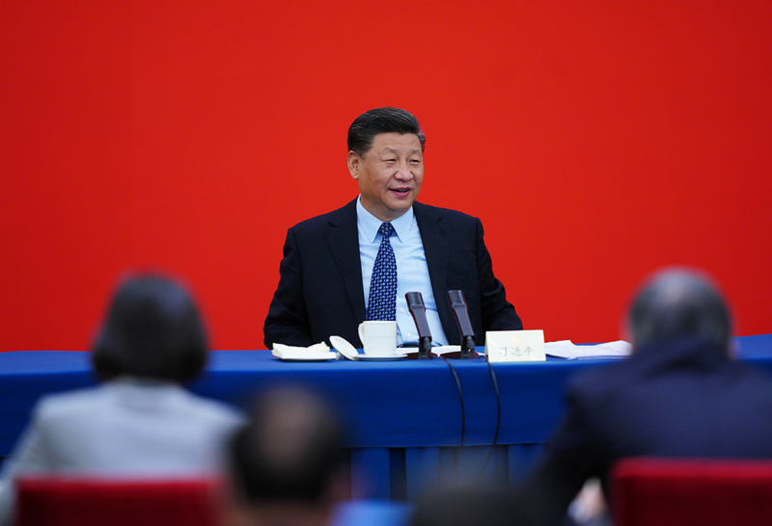
5月23日上午，中共中央总书记、国家主席、中央军委主席习近平看望参加全国政协十三届三次会议的经济界委员，并参加联组会，听取意见和建议。中共中央政治局常委、全国政协主席汪洋参加看望和讨论。新华社记者 谢环驰 摄
习近平在听取大家发言后发表重要讲话。他表示，来看望全国政协经济界的委员，参加联组讨论，感到十分高兴。他代表中共中央，向在座各位委员、向广大政协委员致以诚挚的问候。
习近平强调，要科学分析形势、把握发展大势，坚持用全面、辩证、长远的眼光看待当前的困难、风险、挑战，积极引导全社会特别是各类市场主体增强信心，巩固我国经济稳中向好、长期向好的基本趋势。
习近平指出，我国经济正处在转变发展方式、优化经济结构、转换增长动力的攻关期，经济发展前景向好，但也面临着结构性、体制性、周期性问题相互交织所带来的困难和挑战，加上新冠肺炎疫情冲击，目前我国经济运行面临较大压力。我们还要面对世界经济深度衰退、国际贸易和投资大幅萎缩、国际金融市场动荡、国际交往受限、经济全球化遭遇逆流、一些国家保护主义和单边主义盛行、地缘政治风险上升等不利局面，必须在一个更加不稳定不确定的世界中谋求我国发展。要看到，我国经济潜力足、韧性强、回旋空间大、政策工具多的基本特点没有变。我国具有全球最完整、规模最大的工业体系、强大的生产能力、完善的配套能力，拥有1亿多市场主体和1.7亿多受过高等教育或拥有各类专业技能的人才，还有包括4亿多中等收入群体在内的14亿人口所形成的超大规模内需市场，正处于新型工业化、信息化、城镇化、农业现代化快速发展阶段，投资需求潜力巨大。公有制为主体、多种所有制经济共同发展，按劳分配为主体、多种分配方式并存，社会主义市场经济体制等社会主义基本经济制度，既有利于激发各类市场主体活力、解放和发展社会生产力，又有利于促进效率和公平有机统一、不断实现共同富裕。面向未来，我们要把满足国内需求作为发展的出发点和落脚点，加快构建完整的内需体系，大力推进科技创新及其他各方面创新，加快推进数字经济、智能制造、生命健康、新材料等战略性新兴产业，形成更多新的增长点、增长极，着力打通生产、分配、流通、消费各个环节，逐步形成以国内大循环为主体、国内国际双循环相互促进的新发展格局，培育新形势下我国参与国际合作和竞争新优势。
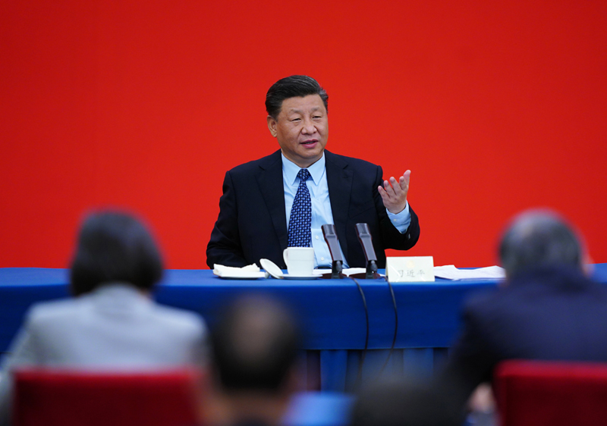
5月23日上午，中共中央总书记、国家主席、中央军委主席习近平看望参加全国政协十三届三次会议的经济界委员，并参加联组会，听取意见和建议。中共中央政治局常委、全国政协主席汪洋参加看望和讨论。新华社记者 谢环驰 摄
习近平强调，现在国际上保护主义思潮上升，但我们要站在历史正确的一边，坚持多边主义和国际关系民主化，以开放、合作、共赢胸怀谋划发展，坚定不移推动经济全球化朝着开放、包容、普惠、平衡、共赢的方向发展，推动建设开放型世界经济。同时，要牢固树立安全发展理念，加快完善安全发展体制机制，补齐相关短板，维护产业链、供应链安全，积极做好防范化解重大风险工作。
习近平指出，到2020年确保我国现行标准下农村贫困人口实现脱贫、贫困县全部摘帽、解决区域性整体贫困问题，是我们党对人民、对历史的郑重承诺。目前，全国还有52个贫困县未摘帽、2707个贫困村未出列、建档立卡贫困人口未全部脱贫。虽然同过去相比总量不大，但都是贫中之贫、困中之困，是最难啃的硬骨头。我们要努力克服新冠肺炎疫情带来的不利影响，付出更加艰辛的努力，坚决夺取脱贫攻坚战全面胜利。
习近平强调，做好“六稳”工作、落实“六保”任务至关重要。“六保”是我们应对各种风险挑战的重要保证。要全面强化稳就业举措，强化困难群众基本生活保障，帮扶中小微企业渡过难关，做到粮食生产稳字当头、煤电油气安全稳定供应，保产业链供应链稳定，保障基层公共服务。同时，要在“稳”和“保”的基础上积极进取。
习近平指出，对我们这样一个有着14亿人口的大国来说，农业基础地位任何时候都不能忽视和削弱，手中有粮、心中不慌在任何时候都是真理。这次新冠肺炎疫情如此严重，但我国社会始终保持稳定，粮食和重要农副产品稳定供给功不可没。总的来说，我国农业连年丰收，粮食储备充裕，完全有能力保障粮食和重要农产品供给。新形势下，要着力解决农业发展中存在的深层次矛盾和问题，重点从农产品结构、抗风险能力、农业现代化水平上发力。要保障粮食等主要农产品生产供给，强化“米袋子”省长负责制考核，加强粮食市场价格监测和监管，加快推动“藏粮于地、藏粮于技”战略落实落地。要稳住猪肉等农副产品价格，落实生猪生产省负总责要求，持续抓好非洲猪瘟等重大动物疫病防控，做好“菜篮子”产品稳产保供。
习近平强调，一分部署，九分落实。各地区各部门各方面对国之大者要心中有数，强化责任担当，不折不扣抓好中共中央决策部署和政策措施落实。要加强协同配合，增强政策举措的灵活性、协调性、配套性，努力取得最大政策效应。要转变工作作风，坚持实事求是，尊重客观规律，把更多力量和资源向基层下沉，在务实功、求实效上下功夫，力戒形式主义、官僚主义。
丁薛祥、刘鹤、张庆黎、李斌、何立峰、高云龙等参加联组会。

